Сценарий

«ПРАЗДНИК НАШИХ МАМ»

Подготовила и провела: Буданова Т.Ю.

Действующие лица: ведущий, весна
Дети под музыку входят в празднично украшенный зал и рассаживаются на стульчики.
Ведущая:
В марте есть такой денек
С цифрой, словно кренделек.
Кто из вас, ребята, знает,
Цифра что обозначает?
Дети хором скажут нам:
Дети (хором).
Это праздник наших мам!
Ведущая:
Дорогие мамы и бабушки! Поздравляем Вас с наступлением Весны,
Первым весенним праздником – днем восьмого марта.
В день вашего праздника
Желаем вам долгих и радостных лет,
Ведущая: Милые мамы! Примите в подарок песню.

Песня «про маму»

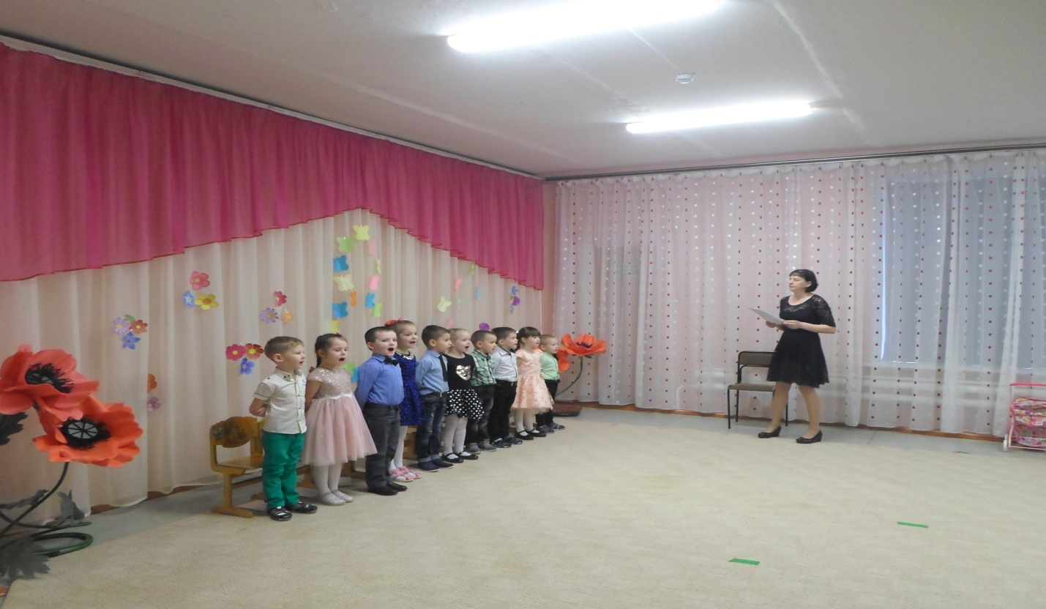

Ведущая:
Очень любят дети вас, мамы наши милые.
И стихи для вас прочтут самые красивые.
1 ребёнок
В день весенний, солнечный
Маму поздравляем!
Жизни долгой, радостной
От души желаем!
2 ребёнок
Пусть сегодня нашим мамам,
Будет весело, светло.
Мы хотим, чтоб мамы знали:
Мы их любим горячо.
3 ребёнок
На свете добрых слов живет немало,
Но всех добрее и важней одно:
Из двух слогов, простое слово «мама»
И нет на свете слов дороже, чем оно.

4 ребёнок.
Без сна ночей прошло немало
Забот, тревог, не перечесть.
Большой поклон вам всем родные мамы,
Зато, что вы на свете есть.

Ведущий: А, сейчас приглашаем мам и бабушек в хоровод.
Ты беги, беги платочек,
Быстро, быстро по рукам,
У кого платок остался,
Тот сейчас станцует нам
Игра «Платочек»
(передача платочка по кругу с окончанием музыки, та мама, у которой платок остался в руках - танцует танец)
Подборка фонограмм:
- цыганочка;
- макаренна;
- башкирская плясовая;
- ламбада.
- восточна.

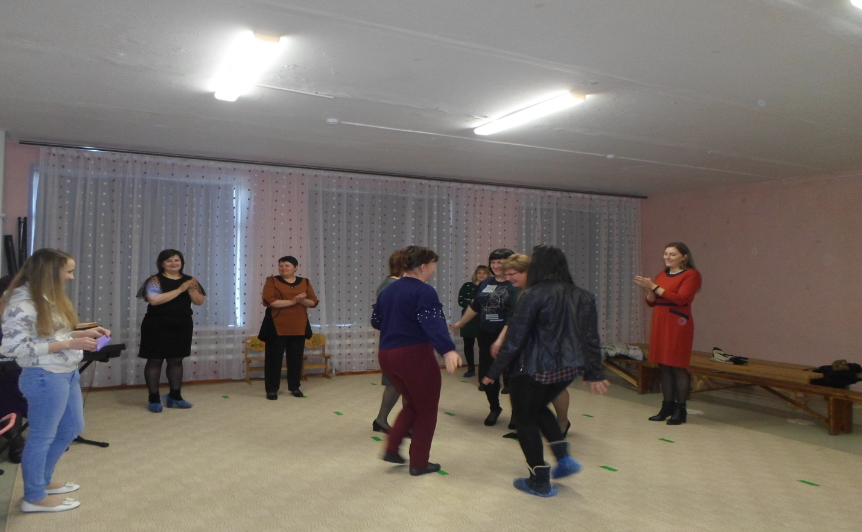
Ведущая: Вот какие у нас молодцы мамочки. Присаживайтесь.
5 ребёнок
Восьмое марта! День весенний!
И если за окном пурга,
Вас, дорогие наши мамы,
Всегда согреет детвора!

6 ребёнок
Мама - слово дорогое
В слове том тепло и свет
В славный день 8 Марта
Нашим мамам шлем привет.

7 ребёнок
Я мамочку родную, поудобней усажу,
И стишок из поздравлений с выраженьем расскажу,
И спою я очень ладно, и станцую для нее,
Я люблю свою мамулю, мама – солнышко моё!

Ведущая: А сейчас я предлагаю и ребятам и мамам поиграть в веселую игру!

Игра «К МАМЕ ПО ТРОПИНКЕ».
Выходят несколько мальчиков с мамами. Мама и ребенок - в противоположных концах зала. У ребенка - нарезанные из картона "следочки".Бросая на пол по одному следу, наступая на них поочерёдно, он добирается к маме. Кто быстрее?

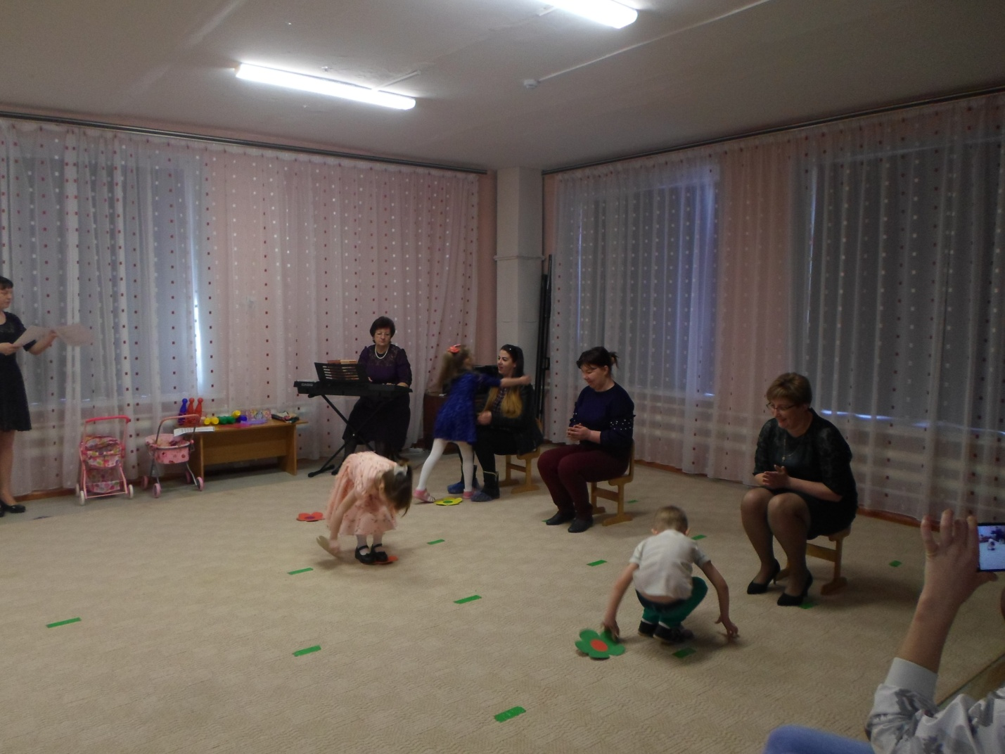

8 ребёнок
В день 8 –го марта
Мамочке любимой
Подарю я солнца
Лучик златогривый
Пусть коснется лучик,
Маминой головки,
Поцелует в щечку нежно и неловко.

9 Ребёнок
Подарил я маме - желтые мимозы
На глазах у мамы я увидел слёзы…
Это слезы радости, счастья и любви,
Дорогая мамочка - всех прекрасней ты!

10ребёнок
Подснежники лесные
Из листьев шепчут нам:
«Раскрылись мы сегодня
Для ваших милых мам!»
Ручьи шумят, сверкают,
Звенят и тут и там.
Настал весенний праздник
У наших милых мам.

11ребёнок
До чего красивы мамы
В этот солнечный денек!
Пусть они гордятся нами:
Мама, здесь я, твой сынок!

12 ребёнок
За доброту, за нежность к нам,
Благодарим мы наших мам.
От души вся детвора
Желает сил вам и добра.

13ребенок
У нас в саду сегодня праздник –
Мы поздравляем наших мам.
Побольше дней весенних ясных
Мы пожелаем мамы вам!
ИГРА С ПРИЩЕПКАМИ.
Две мамы должны нацепить прищепки на своих детей и снять их с завязанными глазами. Детей тихо меняют местами, мамы снимают прищепки с чужого ребенка. Чья мама больше прищепок снимет с ребёнка за определённое время, та и выигрывает.

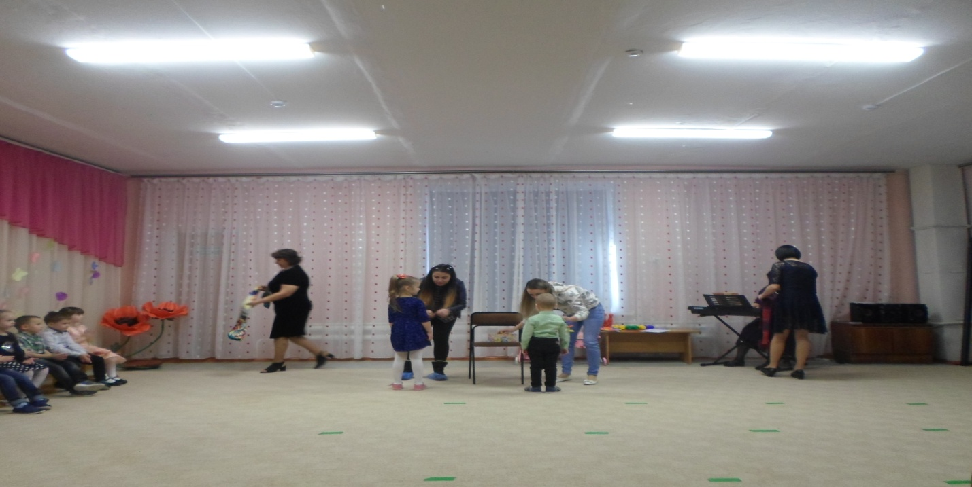
Ведущая:
Сегодня к нам на праздник и бабушки пришли. Самые добрые, самые заботливые, и мы их тоже хотим поздравить.

14 ребенок.:
Бабушек добрых любят все дети,
Бабушкам милым – наши приветы.
Будьте веселы, красивы,
Всем дарите ласку, свет.
Вам здоровья пожелаем,
И дожить аж до ста лет.

15 ребёнок
Мы с моею бабушкой – старые друзья.
До чего хорошая бабушка моя!
Сказок знает столько, что не перечесть
И всегда в запасе новенькие есть.
А вот руки бабушки – это просто клад!
Быть без дела бабушке руки не велят.
Золотые, ловкие, как люблю я их!
Нет, других, наверно не найти таких!

16ребёнок
У моей бабули самый добрый взгляд,
Если все заснули – ее глаза не спят.
Шьёт она и вяжет, пироги печет,
Сказку мне расскажет, песню мне споёт.
От меня в подарок подснежники возьмет,
Молча улыбнется и к себе прижмет!

Ведущая:
Есть много разных песенок
На свете обо всем,
А мы сейчас вам песенку о бабушке споем.

Песня о бабушке.

Игра «Комплименты бабушкам»
Дети встают в круг, ведущий дает первому участнику шарик.Каждый ребенок должен сказать ласковое слово о своей бабушке (например, «Моя бабушка самая красивая/добрая/умная») и передать шарик дальше.

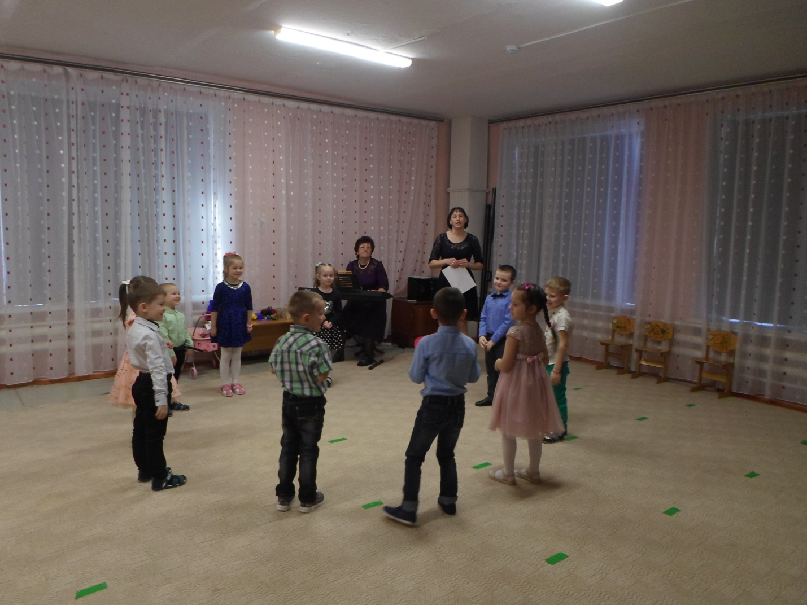

Ведущая.
Играет музыка заходит Весна

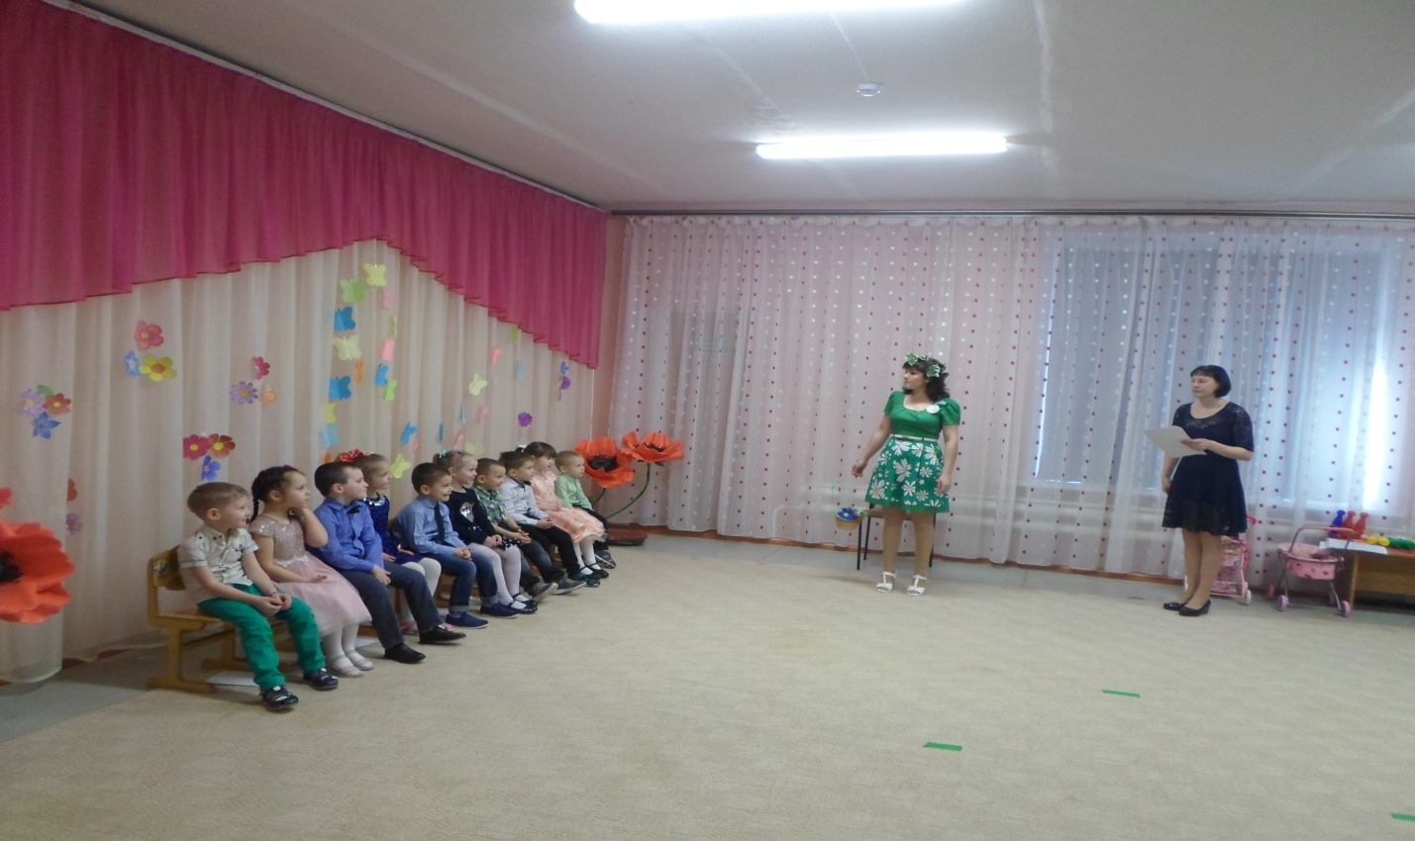

Весна.
Здравствуйте, мои друзья!
К вам пришла на праздник я.
Ваши песни услыхала…
Но туда ли я попала?
Здесь ли все поют, играют
И меня, Весну, встречают?
Дети.
Да! Здесь!
Ведущая.
Ждали мы тебя, Весна!
Ты нам очень всем нужна!
Вместе с нами ты садись,
На ребяток подивись!

Игра: Отвези куклу в детский сад.
(Игра проводится в командах. Надо кегли поставить в одну линию, чтобы их можно быть обойти вместе с коляской. В коляску сажают куклу, и дети везут ее в детский сад. Главное не сбивать кегли. Кто быстрее, тот и победил)

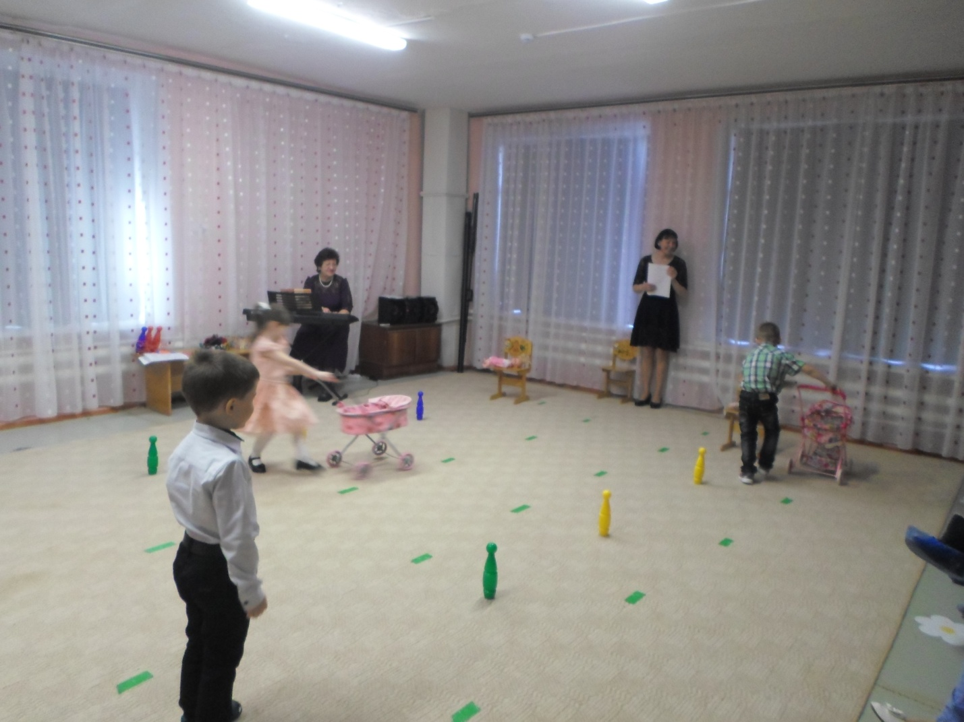

Весна.
С 8 марта поздравляю
Бабушек, девчонок, мам!
Счастья, радости желаю
И большим, и малышам.
Вам, девчонки и мальчишки,
Непоседы, шалунишки,
Подарить хочу цветы
Небывалой красоты!
Чтоб увидеть их, сперва
Нужно всем закрыть глаза!
Дети закрывают глаза, Весна раскладывает на полу цветы (плоскостные, к обратной стороне прикреплены конфетки) звучит музыка.

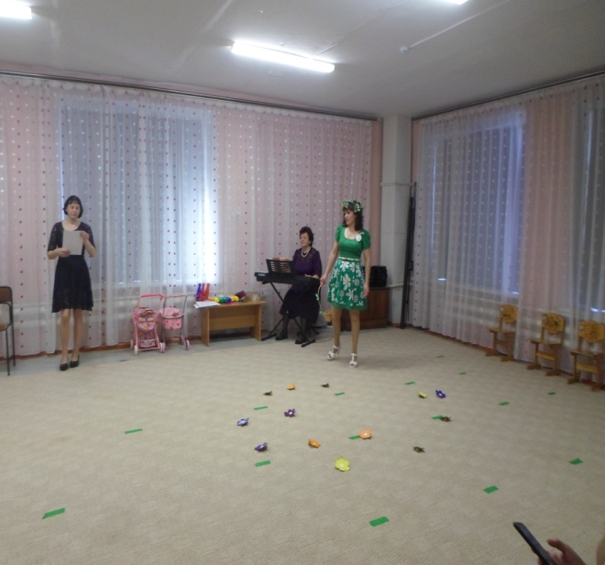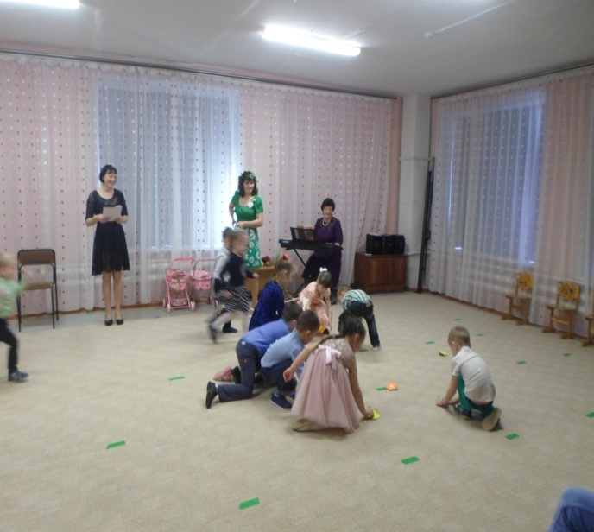

Весна.
Раз! Два! Три! Четыре! Пять!
Глазки можно открывать!
Ведущая.
Вот это чудо! Посмотрите-ка, ребята, какая красивая цветочная поляна!
Весна.
А эти цветы непростые, они с сюрпризом
Что ж, ребята, не зевайте,
По цветочку разбирайте!
Звучит музыка, дети разбирают цветочки.
Весна.
Вас еще раз поздравляю,
Быть веселыми желаю!
Возвращаться мне пора,
До свиданья, детвора!
Под музыку Весна покидает зал.
ВЕДУЩАЯ:
Милые женщины, добрые, славные!
С новой весной, вас, с капелями первыми.
Мирного неба вам, солнца лучистого.
Счастья заветного, самого чистого!
Много вам ласки, тепла, доброты,
Пусть исполняются ваши мечты.
С наступающим праздником вас!

Дети дарят открытки мамам.

